项目（比选）编号： ZZFHSW2020-02号

福建省漳州福化水务发展有限责任公司
北部污水处理厂办公家具采购项目

自主比选文件

比选人：福建省漳州福化水务发展有限责任公司
2020年5月

目 录

第一章 比选公告
第二章 比选须知
第三章 参选文件的编制
第四章 评比规则
第五章 中选人选定
第六章 协议授予
第七章 中选后相关履约要求
第八章 其它

附件一：合同
附件二：参选报价表
附件三：法定代表人授权书
附件四：承诺函

第一章 比选公告
项目（比选）编号： ZZFHSW2020-02号
福建省漳州福化水务发展有限责任公司现对北部污水处理厂办公家具采购项目进行公开比选，现欢迎合格参选人对上述项目进行密封报价参选。
合同包 | 货物名称 | 数量 | 主要  技术规格 | 交货期  或服务期
1 | 办公家具 | 若干 | 详见比选须知“办公家具采购技术要求” | 详见合同
交货地点：北部污水处理厂
1.参选人必须对同一个合同包中的全部货物进行参选，不得仅对合同包中的部分货物进行参选，否则其参选文件将被拒绝。
2.比选控制价：最高限价5.5万元（含税）
3.参选人资格要求:凡服务业绩优良、社会信誉好、经营范围涵盖家具经营或制作的单位均可参选，参选人必须具备独立法人资格，并能开具正式的增值税专用发票；经营年限内无商业纠纷案件，无偷税漏税行为，无税务欺诈行为；不接受联合体报名。
4.参选文件递交：参选文件一式三份应在2020年5月12日16 时00分前加盖参选人公章后密封提交，外包装需注明参选项目名称。
5.参选文件送达地址：福建省漳州市古雷港经济开发区下林路17号福建省漳州福化水务发展有限责任公司综合管理部。联系人：何玉梅，联系电话：13850560976。
6.评选规则：最低价中选。
福建省漳州福化水务发展有限责任公司 2020年5月7日
第二章 比选须知

1.比选范围
福建省漳州福化水务发展有限责任公司北部污水处理厂办公家具采购项目，办公家具采购技术要求如下：
序号 | 品名 | 规格 | 图片 | 有关要求 | 数量
1 | 大班台 | 1600W*900D*760H | 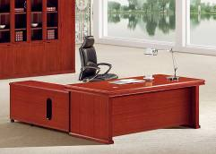 | 1、面材：采用天然泰柚木皮（皮厚0.6MM）。  2、油漆：采用台湾“大宝”或同等级油漆；油漆工艺采用三底五面。经9道磨退工艺，色泽均匀,硬度高，抗刮性强，涂层亮度均匀不褪色，表面平整、油漆无颗粒、气泡、渣点、间杂，色泽柔和，手感光滑。  3、基材：采用优质高密度中纤维板(福人)，符合环保要求，达到国家新检测标准E1级，经过防虫、防腐等化学处理，木材含水率控制为8%-12%，甲醛释放含量＜1.4mg/L;可溶性铅<9mg/kg。  4、采用缓冲三节导轨，液压门铰，优质五金配件。 | 3张
2 | 双门柜 | 900W*400D*2000H | 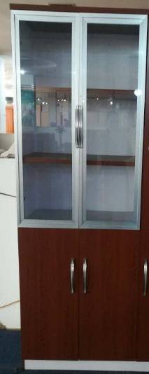 | 1、面材：采用天然泰柚木皮（皮厚0.6MM）。  2、油漆：采用台湾“大宝”或同等级油漆；油漆工艺采用三底五面。经9道磨退工艺，色泽均匀,硬度高，抗刮性强，涂层亮度均匀不褪色，表面平整、油漆无颗粒、气泡、渣点、间杂，色泽柔和，手感光滑。  3、基材：采用优质高密度中纤维板，符合环保要求，达到国家新检测标准E1级，经过防虫、防腐等化学处理，木材含水率控制为8%-12%，甲醛释放含量＜1.4mg/L;可溶性铅<9mg/kg。  4、采用缓冲三节导轨，液压门铰，优质五金配件。 | 1组
3 | 三门柜 | 1350W*400D*2000H | 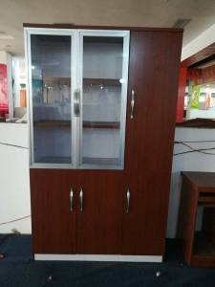 | 1、面材：采用天然泰柚木皮（皮厚0.6MM）。  2、油漆：采用台湾“大宝”或同等级油漆；油漆工艺采用三底五面。经9道磨退工艺，色泽均匀,硬度高，抗刮性强，涂层亮度均匀不褪色，表面平整、油漆无颗粒、气泡、渣点、间杂，色泽柔和，手感光滑。  3、基材：采用优质高密度中纤维板，符合环保要求，达到国家新检测标准E1级，经过防虫、防腐等化学处理，木材含水率控制为8%-12%，甲醛释放含量＜1.4mg/L;可溶性铅<9mg/kg。  4、采用缓冲三节导轨，液压门铰，优质五金配件。 | 1组
4 | 大班椅 | 标准规格 | 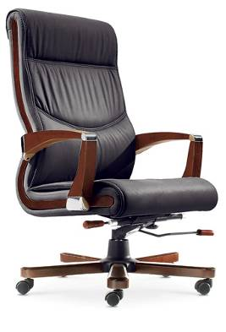 | - 椅 板：采用1.5mm夹板9层垫压成型，经防腐、防虫化学处理。  - 海 绵：采用广州“格特”或同等级中密度成型海绵，回弹力好,硬度适当。  - 饰 面：选用优质黑色真皮材质，防潮、防污易清洁等，皮面更加柔软舒适，光泽持久性好。  - 机关架：采用优质前置式倾仰机关架。  - 气压棒：采用优质气压棒。  （6）五星脚：优质实木五星脚。 | 3张
5 | 沙发 | 1+1+3  单人位：1150W*840D*920H  3人位：2100W*840D*920H | 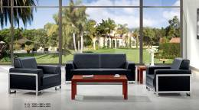 | - 座 板：采用1.5mm夹板9层垫压成型，成型板材约12MM，板材承受压力达300KG，经防腐、防虫化学处理。  - 海 绵：采用广州“格特”或同等级中密度成型海绵，回弹力好,硬度适当。  - 饰 面：选用优质黑色真皮材质，防潮、防污易清洁等，皮面更加柔软舒适，光泽持久性好。  （4）优质钢制脚架。 | 2套
6 | 沙发 | 1+1  单人位：1150W*840D*920H | 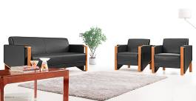 | （1）座 板：采用1.5mm夹板9层垫压成型，成型板材约12MM，板材承受压力达300KG，经防腐、防虫化学处理。（2）海 绵：采用广州“格特”同等级中密度成型海绵，回弹力好,硬度适当。（3）饰 面：选用优质黑色真皮材质，防潮、防污易清洁等，皮面更加柔软舒适，光泽持久性好。（4）优质钢制脚架。 | 4组
7 | 长茶几 | 1400W*700D*420H | 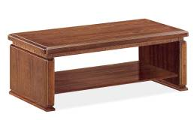 | （1）面材：采用天然泰柚木皮（皮厚0.6MM）。  （2）油漆：采用台湾“大宝”或同等级油漆；油漆工艺采用三底五面。经9道磨退工艺，色泽均匀,硬度高，抗刮性强，涂层亮度均匀不褪色，表面平整、油漆无颗粒、气泡、渣点、间杂，色泽柔和，手感光滑。  （3）基材：采用优质高密度中纤维板，符合环保要求，达到国家新检测标准E1级，经过防虫、防腐等化学处理，木材含水率控制为8%-12%，甲醛释放含量＜1.4mg/L;可溶性铅<9mg/kg。 | 2张
8 | 方茶几 | 700W*700D*420H | 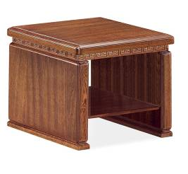 | （1）面材：采用天然泰柚木皮（皮厚0.6MM）。  （2）油漆：采用台湾“大宝”或同等级油漆；油漆工艺采用三底五面。经9道磨退工艺，色泽均匀,硬度高，抗刮性强，涂层亮度均匀不褪色，表面平整、油漆无颗粒、气泡、渣点、间杂，色泽柔和，手感光滑。  （3）基材：采用优质高密度中纤维板(福人)，符合环保要求，达到国家新检测标准E1级，经过防虫、防腐等化学处理，木材含水率控制为8%-12%，甲醛释放含量＜1.4mg/L;可溶性铅<9mg/kg。 | 6张
9 | 长条桌 | 1200W*450D*750H | 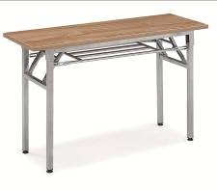 | （1）饰面：优质25MM厚的防火板。耐磨，防污，硬度高。表面亚光效果持久，厚材料均经防虫、防腐化学处理，颜色可选  （2）基材：板材密度高，不变形，经过防虫、防腐化学处理，强度高，刚性好，不变形，承重110KG，达到国际握钉力测试标准。  （3）封边：板露边处采用同色PVC加热熔胶封边。  （4）脚架：采用优质折叠脚架。 | 16张
10 | 会议椅 | 常规 | 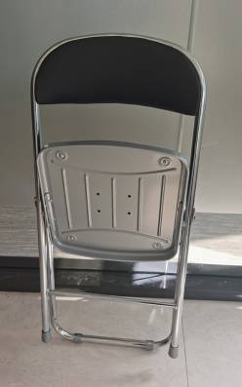 | （1）椅 板：采用1.5mm夹板9层垫压成型，成型板材约12MM，板材承受压力达300KG，经防腐、防虫化学处理。  （2）海 绵：采用PU成型45比发泡海绵  （3）饰 面：选用优质西皮材质，防潮、防污易清洁等，皮面更加柔软舒适，光泽持久性好。  （4）脚架：采用上海宝钢ST12或同等级一次成型低碳钢脚架。 | 32张
11 | 演讲台 | 1000W*500D*1150H | 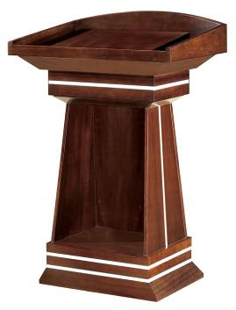 | （1）面材：采用天然泰柚木皮（皮厚0.6MM）。  （2）油漆：采用台湾“大宝”或同等级油漆；油漆工艺采用三底五面。经9道磨退工艺，色泽均匀,硬度高，抗刮性强，涂层亮度均匀不褪色，表面平整、油漆无颗粒、气泡、渣点、间杂，色泽柔和，手感光滑。  （3）基材：采用优质高密度中纤维板，符合环保要求，达到国家新检测标准E1级，经过防虫、防腐等化学处理，木材含水率控制为8%-12%，甲醛释放含量＜1.4mg/L;可溶性铅<9mg/kg。 | 1张
12 | 单人位办公桌 | 1400W*640D*1100H | 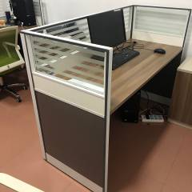  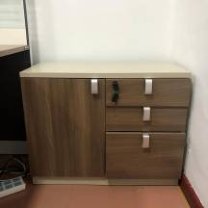 | - 材质：优质三胺饰面；基材：采用达到E及以上级标准的优质原木颗粒板，甲醛释放量符合E1级环保标准；甲醛含量小于9mg/100g，木材的含水率应适合南方气候条件。  （2）面材：采用厚度≥0.6mm优质柚木三铵饰面，纹理清晰自然、色泽一致、表面平整光滑、耐磨性好，且经防虫防腐处理。五金配件：优质五金配件（三节轨，铰链，锁具等）。框架：28款氧化铝铝合金框架，结构紧固；饰面：优质E1级饰面板，防火，耐磨，防污，硬度高。表面亚光效果持久，厚材料均经防虫、防腐化学处理。  （3）基材：优质E1级刨花板，厚度25MM，经过防虫、防腐化学处理，强度高，刚性好，不变形，承重110KG，达到国际握钉力测试标准。 | 8组
13 | 办公椅 | 白框绿网滑轮款 | 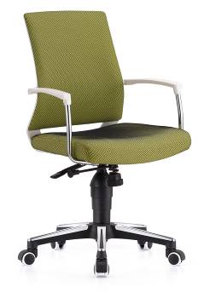 | （1）椅 板：采用1.5mm夹板9层垫压成型，成型板材约12MM，板材承受压力达300KG，经防腐、防虫化学处理。  （2）海 绵：采用PU成型45比发泡海绵  （3）饰 面：优质网布饰面。  （4）机关架：优质机关架  （5）气压棒：优质气压棒  （6）五星脚：优质尼龙五星脚  （6）万向轮：采用优质纤维材料一次冲压成型，耐磨性符合国际标准，最大承重量达150KG， | 10张
14 | 办公桌 | 1200w*700D*760H | 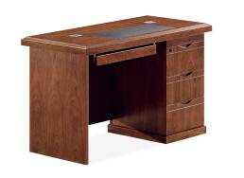 | （1）面材：采用天然泰柚木皮（皮厚0.6MM）。  （2）油漆：采用台湾“大宝”或同等级油漆；油漆工艺采用三底五面。经9道磨退工艺，色泽均匀,硬度高，抗刮性强，涂层亮度均匀不褪色，表面平整、油漆无颗粒、气泡、渣点、间杂，色泽柔和，手感光滑。  （3）基材：采用优质高密度中纤维板，符合环保要求，达到国家新检测标准E1级，经过防虫、防腐等化学处理，木材含水率控制为8%-12%，甲醛释放含量＜1.4mg/L;可溶性铅<9mg/kg。  （4）采用缓冲三节导轨，液压门铰，优质五金配件。 | 2张
15 | 文件柜 | 900W*400D*1800H | 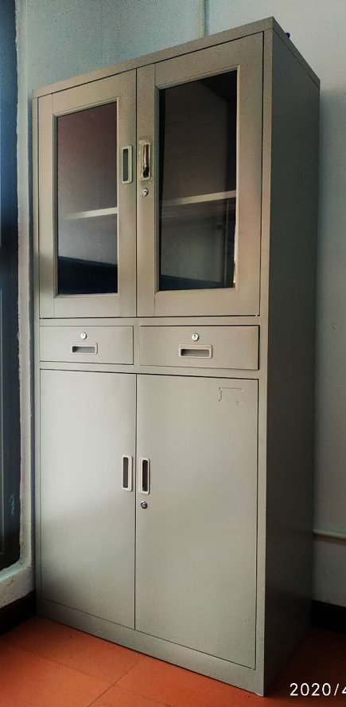 | （1）材质：柜体侧板、顶板厚度均为薄边设计，钢板选用优质冷轧钢板，钢板厚度要达到国标0.7mm，柜内层板可自由调节高度。经精密模具冲压、折弯成型；表面喷涂颜色可选；厚薄要一致，无高低不平，经焊接、打磨、抛光、酸洗、磷化、防腐防锈等工艺处理，焊接处均匀，转角过渡自然，间隙细小且均等，硬度高，韧性强，表面静电喷塑、耐磨性能强，酸洗磷化高温处理喷塑高温成型。  （2）功能：上部为钢化玻璃对开掩门，玻璃厚度不低于4mm,内带一块层板；中部为两抽屉柜，下部为钢制对开门，内带一块层板；上下门及抽屉均带锁。  要求：层板有不少于两条加强筋，钢制门板有不少于一条加强筋。  五金：三节缓冲路轨，缓冲门铰，优质锁具。 | 5个
16 | 文件柜 | 400H*900W*390D | 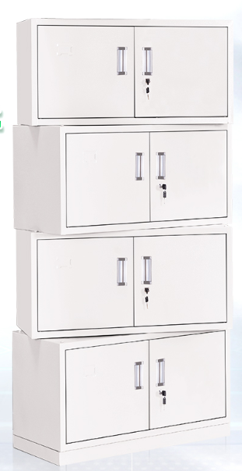 | （1）材质：柜体侧板、顶板厚度均为薄边设计，钢板选用优质冷轧钢板，钢板厚度要达到国标0.7mm，柜内层板可自由调节高度。经精密模具冲压、折弯成型；表面喷涂颜色可选；厚薄要一致，无高低不平，经焊接、打磨、抛光、酸洗、磷化、防腐防锈等工艺处理，焊接处均匀，转角过渡自然，间隙细小且均等，硬度高，韧性强，表面静电喷塑、耐磨性能强，酸洗磷化高温处理喷塑高温成型。  （2）功能：对开双门，配一把锁具  （3）五金：优质锁具。 | 24个
17 | 皮凳 | 400W*400D*500H | 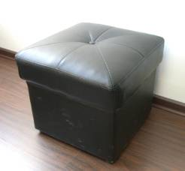 | - 面料：优质仿皮，外观色泽均匀，肉眼无色差，手感柔软，耐磨性强，阻燃，经防污处理，清洁方便。  - 海绵：采用高弹性海棉,密度高,回弹力好,硬度适当，可防氧化、防碎，经过HD测试，永不变形。  - 、内架:优质实木框架，经过蒸压煮、烘干、杀菌、杀虫处理，含水率符合国家标准，通过绿色环保认证。  - 表面油漆采用环保漆，经9道磨退工艺，色泽均匀,硬度高，抗刮性强，涂层亮度均匀不褪色，表面平整、油漆无颗粒、气泡、渣点、间杂，色泽柔和，手感光滑。  - 脚底部配有耐磨胶垫，能有效保护地板不受磨损。 | 7个
18 | 茶水柜 | 800W*400D*800H | 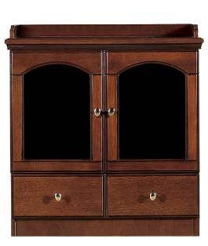 | （1）面材：采用天然泰柚木皮（皮厚0.6MM）。  （2）油漆：采用台湾“大宝”或同等级油漆；油漆工艺采用三底五面。经9道磨退工艺，色泽均匀,硬度高，抗刮性强，涂层亮度均匀不褪色，表面平整、油漆无颗粒、气泡、渣点、间杂，色泽柔和，手感光滑。  （3）基材：采用优质高密度中纤维板，符合环保要求，达到国家新检测标准E1级，经过防虫、防腐等化学处理，木材含水率控制为8%-12%，甲醛释放含量＜1.4mg/L;可溶性铅<9mg/kg。  （4）采用缓冲三节导轨，液压门铰，优质五金配件。 | 2个
19 | 床铺及床垫 | 1500W*1900D*30H  1500W*1900D*20H | 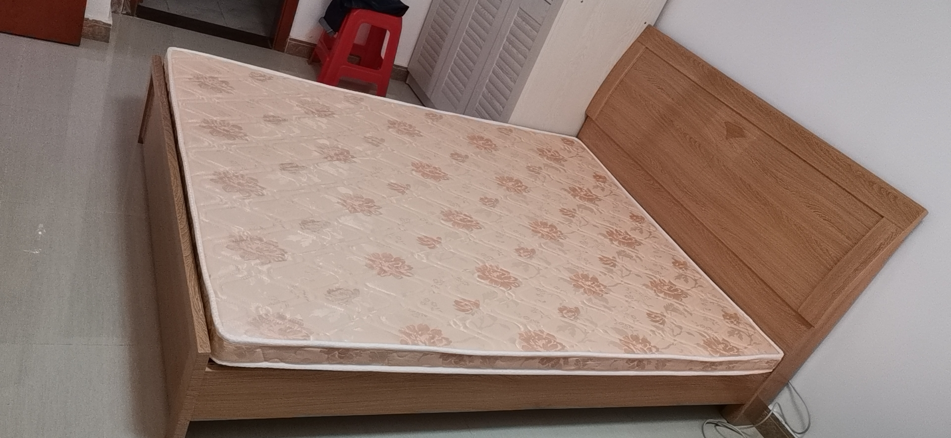 | 床铺  （1）基材：采用杉木制作，经过防虫、防腐等化学处理，干燥至低于12%含水率，性能稳定，不易变形。  （2）表面贴皮处理。  （5）颜色：米黄色。  床垫  （1）优质弹簧床垫。 | 4张

备注：以上采购数量仅供参考，具体数量以比选人提供的送货清单为准。
2.比选控制价：最高限价5.5万元（含税）
3.定义和解释
3.1 “比选人”系福建省漳州福化水务发展有限责任公司，即业主方。
3.2 “参选人”系指向比选人已经提交或准备提交本次参选文件的法人。
3.3 “参选人代表”系指全权代表参选人参加本次比选活动并签署参选文件的人，如果参选人代表不是参选人的法定代表人，须持有《法定代表人授权书》。
4.参选人资格
4.1 参选人必须具备独立法人资格，并能开具正式的增值税专用发票。凡服务业绩优良、社会信誉好、经营范围涵盖家具经营或制作的单位均可参加。
4.2 经营年限内无商业纠纷案件，无偷税漏税行为，无税务欺诈行为。
4.3不接受联合体报名。
5.参选保证金:参选保证金3000元，应在参选文件递交截止时间之前从参选人所在地银行的参选人企业基本账户以电汇或银行转账的形式，汇到比选文件指定的参选保证金账户，并应在电汇或银行转账单上注明“ZZFHSW2020-02参选保证金”，如因参选人汇款凭证未注明比选项目编号造成银行无法识别参选保证金到账情况或识别错误的，其责任由参选人自行承担。比选人在参选截止的同一时间到银行查询参选保证金到帐情况，并以银行出具的加盖公章的参选保证金到帐证明作为参选人是否按比选文件规定递交参选保证金的依据。参选人企业基本账户开户许可证上账号应与参选保证金转账回单上账号一致，否则视为未按规定提交参选保证金，资格审查不合格。参选保证金银行帐号：
账户名称：福建省漳州福化水务发展有限责任公司
开户银行：中国银行股份有限公司漳州古雷经济开发区支行
账 号：415677818066
中选人参选保证金自动转为履约保证金，未中选人参选保证金于开标后七日内无息退还。
6.参选文件的递交
6.1 参选文件递交的截止时间：2020年5月12日16时00分，外包装需注明参选项目名称并密封加盖公章。
6.2 提交参选文件的地址为：福建省漳州市古雷港经济开发区下林路17号福建省漳州福化水务发展有限责任公司综合管理部。联系人：何玉梅，联系电话：13850560976。
6.3 逾期送达的或未送达指定地点或参选文件密封不符合规定要求的参选文件，比选人不予受理。

第三章 参选文件的编制

1.参选文件的组成
①有良好经营业绩的证明。其中包括以往承包业绩的合同、营业收入证明等，其他可以证明承包单位具有良好运营业绩的相关材料；凡弄虚作假的，一经查实，比选人有权取消其中选资格。
②参选单位企业概况（当前主要经营品种及经营状况、经营历史简介、经营能力介绍）、营业执照、组织机构代码证、税务登记证（经年检或年审合格的）等。
③参选单位出具业务联系人的授权代表证明，业务联系人或被授权代表变更时应取得相应的具有法律效力的证明材料及承诺函。
④提供参选报价表。报价单参照附件二格式进行报价。如私自修改报价格式按废选处理。
⑤以上①至③项内容合并密封并加盖公章；④项内容单独密封并加盖公章；在密封封面上要有明确的注明表示密封内的项号。
2.参选文件格式
参选文件并需加盖公司章，按规定填写报价表并需加盖公司章，法定代表人或委托代表人签字。
3.参选报价
参选人须对参选报价负责，报价为含税价。参选报价应包括比选文件所确定的项目范围内的全部内容，以及为完成上述内容所必须的运输、包装及所需的全部费用。参选人须按照比选人提供的报价函填写，加盖参选人印章，字迹清晰，否则视为无效。
4.特别说明
4.1 参选人需承担所有与比选有关的费用，比选人在任何情况不负担上述费用。
4.2 参选人收到比选文件后，如有疑问需要澄清，请以书面、传真、电子邮件等形式在规定时间内报比选人汇总。
4.3 参选人对比选人提供的比选文件所做出的推论、解释和结论，比选人概不负责。参选人由于对比选文件的任何推论和误解以及比选对有关问题的口头解释所造成的后果，均由参选人负责。

第四章 评比规则

1.评选规则
1.1比选人在评选时，资格合格的参选人中，参选最低价中选。
1.2 参选报价符合当前市场通行标准，如出现恶意竞选、串选现象，或参选以各种方式对评选小组成员施加影响；及其它违反本公司制度以及本次比选规定的，比选人有权单方面终止参选人此次参选活动，并取消恶意竞选或串选单位在我公司三年之内的比选活动中的参选资格。
1.3 以往的业绩及相关证明材料，可附表提供。
1.4 具备良好的沟通、合作能力，服从比选人的管理。
2.以下情况作废选处理
2.1 对比选文件提出的实质性要求和条件，参选文件未能在实质上响应的。
2.2 参选文件存在重大偏差的。
2.3 未按规定格式要求编制参选文件的。
2.4 参选人资格不符要求的。
2.5违反规定影响开选评选工作或采取其他方式对比选人施加影响的。

第五章 中选人选定

1.比选人将在参选截止日期后另行组织评选。
2.比选人会根据报价为主，其他综合资质条件为辅选定中选人。
3.参选人串选、相互勾结故意压低标价以排挤竞争对手的公平竞争的，其参选无效。

第六章 协议授予

1.比选人将把合同授予中选人；在授予前，仍需进行资格审查。
2.中选人确定后，比选将通知中选人，并将中选结果在集团网站公示。
3.中选通知对比选人和参选人具有法律效力。中选人需在比选人通知中选后5个工作日内与比选人签订合同。若因中选人原因未在规定的时间和地点与比选人签署合同，比选人有权单方取消中选人的资格，并酌情决定由排名第二的参选人替补或者组织重新比选。同时，由此给比选人造成的损失，比选人有权追究中选人的全部责任。
4.中选人必须履行中选价格，执行合同过程中不得变动价格，如出现上述情况，将取消中选人三年内在比选人的业务中的参选资格，由此给比选人造成的损失，比选人有权追究中选人的全部责任。
5.比选文件与合同附件作为签订合同的条款，比选文件合同条款中没有规定的内容，比选人、参选人认为有必要进行补充，可另行商定解决。

第七章 中选后相关履约要求

1.中选人需服从比选人的管理规定，不得影响比选人的生产运营活动，由此给比选人造成的损失，比选人有权追究中选人的全部责任。
2.中选人必须严格执行《2020年办公家具采购合同》的规定。
3.中选人需遵守比选人的各项管理规章制度。如触犯相关条例者则按比选人的相应处罚条款进行处罚。
4.严禁中选人任何形式的业务转包、分包，一经发现比选人将取消中选人的协议授予资格。

第八章 其他

1.参选人的参选文件无论其是否中选，均不退回。
2.比选人郑重承诺：参选人所提交的参选文件及相关资料不向第三方泄露。
3.本比选文件的解释权归福建省漳州福化水务发展有限责任公司。
4.比选联系人：何玉梅。
5.联系电话：13850560976。

附件一：合同
合同编号：

2020年办公家具采购合同

甲方：福建省漳州福化水务发展有限责任公司
乙方：

根据甲方采购项目需求，经双方友好协商，就甲方向乙方采购本协议第1条所列产品相关事宜，依据《中华人民共和国合同法》及其他相关法律法规规定，双方签订如下合同条款：
1.采购商品及价格
详见中选文件的参选报价表，以上金额为含税价格，包含了乙方提供本合同约定的商品及相应服务（如有）的全部价格，除非另有约定，甲方不再承担其他费用。本合同采购数量为暂定，甲方可根据需要通过送货清单形式进行调整，双方按实际采购的数量结算。
2.交货
2.1 交货方式：送货上门（含安装）
2.2 交货地点：运送到福建省漳州福化水务发展有限责任公司北部污水处理厂（以甲方提供的送货清单和地址明细为准）
2.3 交货时间：由甲方另行通知
2.4乙方提供产品安装及调试服务，并承担运输过程中发生的一切费用。在甲方验收前，相关的毁损、灭失等风险均由乙方自行承担。
3.付款方式与条件
3.1 甲方提供送货清单给乙方当日，甲方以对公转账形式向乙方预付合同价款总额的30%，待乙方送货安装完毕且产品经甲方验收合格，甲方在七个工作日内付清尾款。
3.2 乙方应根据甲方要求付款时提供正式的增值税专用发票，否则甲方有权顺延付款。
3.3 履约保证金：比选保证金3000元，自动转为履约保证金，合同期结束后七个工作日内无息退还。
4.质量要求和技术标准
4.1乙方所提供的产品必须是原厂原包装（含货物质量合格证书）产品，质量必须符合国家标准或行业标准以及原厂出厂标准（以说明书为准），且乙方所提供的产品的技术参数必须与官方网站中所列设备的技术参数一致，如产品不符合本合同中约定的要求，甲方有权拒绝接受。
4.2 乙方应保证货物是全新、未使用过的原装合格正品，并完全符合合同规定的质量、规格和性能的要求。乙方应保证其提供的货物在正确安装、正常使用和保养条件下，在其使用寿命内具有良好的性能。在质量保证期（质量保证期自货物验收合格之日起计算壹年）内，乙方应当对其交付的产品承担质量保证责任并提供产品维保服务，所需费用由乙方承担。
4.3 除合同另有规定外，乙方提供的全部货物均应按甲方要求的标准采取保护措施进行包装。该包装应适应于远距离运输、防潮、防震、防锈和防野蛮装卸，以确保货物安全无损运抵指定地点。由于包装不善所引起的货物损失均由乙方承担。
4.4 乙方不按本合同约定交付产品所产生的任何费用由乙方自己承担。
5.验收
5.1 货物的货到验收包括：型号、规格、数量、外观质量及货物包装是否完好。
5.2 乙方对一次开箱不合格（产品有质量故障）的产品予以换新，承担一切与之有关的费用。
5.3 乙方应将所提供货物的装箱清单、用户手册、原厂保修卡、随机资料及配件、随机工具等交付给甲方；乙方不能完整交付货物及本款规定的单证和工具的，视为未按合同约定交货，乙方负责补齐，因此导致逾期交付的，由乙方承担相关的违约责任。
5.4 产品无需安装调试的，到货开箱验收合格视为产品验收合格；产品需安装调试的，调试验收合格视为产品验收合格。但无论采取何种验收方式，均不免除乙方按照本合同约定应承担的质量保证责任。
6.质量保证
除本合同另有约定外，本合同产品售后服务按厂家标准提供有关质量保证和售后服务的承诺执行，国家有规定的按国家规定执行。
7.违约责任
7.1 乙方按照甲方要求，分批次交货。每批次乙方逾期交货的，每日按照该批次合同总额的1%向甲方支付违约金，逾期超过30日的，甲方还有权解除合同，并要求乙方一次性支付合同总额5%的违约金。每批次乙方部分交货、交货不合格的，均按照逾期交货处理。
7.2 乙方交付的产品经甲方验收不合格的，每次应向甲方支付违约金人民币500元，并应根据甲方要求进行修理、更换或采取其他补救措施。累计3次验收不合格的，甲方还有权解除合同、拒绝支付任何费用。
7.3 甲方无故逾期付款的，按照银行同期贷款利率标准支付利息。
7.4 一方的违约行为给对方造成的损失超过本合同约定的违约金数额的，超出部分，违约方应予以赔偿。
8.通知
双方重要文件往来应当以书面形式（含传真、电子邮件等）进行。如以特快专递方式送达至本合同所列地址，则：双方地址在同一个地市级行政区域内的，自特快专递寄出之日起算第3日即视为已有效送达（有证据证明对方已经提前签收除外）；双方地址不在同一个地市级行政区域内的，自特快专递寄出之日起算第5日即视为已有效送达（有证据证明对方已经提前签收除外）；双方应主动做好信函接收工作，无论信函是否被拒收、无人签收、他人签收等，均不影响有效送达的认定。如送达地址变更，变更方应第一时间通知另一方，否则，通知方按对方变更前地址寄出的，仍然视为有效送达，地址变更方对此无异议。
9.本合同有效期自2020年5月 日至2021年5月 日，一式肆份，经双方签订后生效，甲乙双方各执贰份，具有同等效力。

甲方： 乙方：
联系地址： 联系地址：
邮编： 邮编：
传真： 传真：
电子邮箱： 电子邮箱：
委托代理人： 委托代理人：
电话： 电话：
开户银行： 开户银行：
账号： 账号：

附件二：参选报价表

参选报价表

福建省漳州福化水务发展有限责任公司：
贵司《福建省漳州福化水务发展有限责任公司北部污水处理厂办公家具采购项目自主比选文件》我司已阅知并完全同意，承诺此次报价真实、有效。同时承诺，中选后认真履行中选义务，提供优质服务。现将本公司有关报价及说明如下：
序号 | 品 名 | 规格型号 | 数量 | 单价（元） | 总价（元）
1
2
3
4
合计
以上报价包含所有费用（含税）。

参选人（签章）：
联系人：
联系电话：
年 月 日

附件三：法人授权书

法定代表人授权委托书

致：福建省漳州福化水务发展有限责任公司
本授权书声明:注册于(公司住所)的 （公司名称)的法定代表人(法定代表人姓名)代表本公司授权 （代理人的姓名）为公司的合法代理人，就福建省漳州福化水务发展有限责任公司北部污水处理厂办公家具采购项目协议自主比选的意向比选方申请登记、比选竞价、合同的签订，以本公司名义处理一切与之有关的事务。

本授权书于 年 月 日签字生效，特此声明。

参选人（盖章）：
法定代表人（签字）：
法定代表人身份证号码：
代理人姓名： 性别： 年龄： 职务：
身份证号码：
联系方式：

附件四：承诺函

承诺函

致：福建省漳州福化水务发展有限责任公司
我方对福建省漳州福化水务发展有限责任公司北部污水处理厂办公家具采购项目自主比选公告表示完全响应，遵照公告的要求，特此确认并承诺：
1.我方确认，我方已仔细阅读并研究了贵方的公告及其附件，我方完全熟悉其中的要求、条款和条件，并充分了解标的情况。
2.我方确认，我方完全同意公告制定的交易规则。
3.我方承诺，我方为比选所提供的材料均为真实、合法、完整。
4.我方承诺：接受中选后福建省漳州福化水务发展有限责任公司对我方合同授予前的资格审查工作。
5.我方保证：我方确认，我方完全接受“公告”及所附《福建省漳州福化水务发展有限责任公司司2020年办公家具采购合同》的全部条款。自收到该项目中选通知次日起5个工作日内，我方将与福建省漳州福化水务发展有限责任公司签订上述合同。否则，自动视为放弃该中选权力。
特此承诺。
参选人（盖章）：
法定代表人或委托代理人（签字）：
地 址： 联系人：
电 话： 年 月 日

